向日葵班观察日志
日期 2026年 3 月 27 日
今日一日活动
宝宝  姓名 | 生活活动 |  |  |  |  | 其他活动
宝宝  姓名 | 上午点心 | 午餐 | 午睡 | 下午点心 | 大便 | 其他活动
程知潜 | 牛奶√  红糖发糕√ | 红薯饭√（一半）  土豆烧牛肉√  花菜炒肉沫√  山药鸽子汤√ | 12：40前入睡。 | 松香蛋糕√  酸奶√  樱桃番茄√  蜜瓜√ | 无 | 一、晨间游戏活动  宝宝们入园后进行了自主游戏，游戏活动有娃娃家（小厨房、卧室）、室内滑滑梯、生活区、建构区（桌面建构、地面建构）、艺术区、感官区、阅读区、自然角。  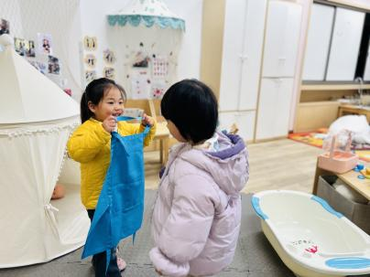  二、户外活动  （一）粉笔涂鸦  宝宝们在萌宠乐园前面的道路上进行了粉笔涂鸦，还看了小动物们。  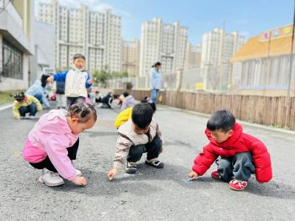  （二）采摘花朵  宝宝们在菜地和草地上寻找了花朵，我们一起采摘了一些，有菜花、蒲公英花，还有一些绿叶子。  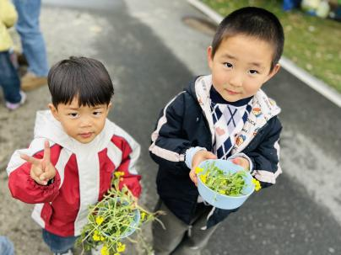  三、学习活动  （一）音乐游戏  宝宝们进行了音乐游戏，音乐有《合拢张开》、《公交车的轮子》、《五只小鸭》、《棒棒糖》等。  （二）绘本共读  宝宝们继续一起共读了绘本《100层的巴士》。  - 室内活动  宝宝们通过搓一搓、压一压将白色超轻粘土塑形，然后将早上采摘了花朵和叶子装饰在了粘土上。  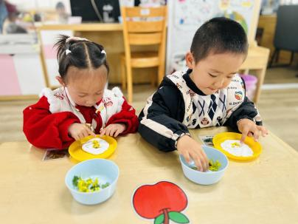
恽晏宸 | 牛奶√  红糖发糕√ | 红薯饭√  土豆烧牛肉√  花菜炒肉沫√  山药鸽子汤√ | 12：40前入睡。 | 松香蛋糕√  酸奶√  樱桃番茄√  蜜瓜√ | 1
金骏翚 | 牛奶√  红糖发糕√ | 红薯饭√  土豆烧牛肉√  花菜炒肉沫√（一半）  山药鸽子汤√ | 13：40前入睡。 | 松香蛋糕√  酸奶√  樱桃番茄√  蜜瓜√ | 无
高彦 | 牛奶√  红糖发糕√ | 红薯饭√（一半）  土豆烧牛肉√（一半）  花菜炒肉沫√（一半）  山药鸽子汤√ | 未入睡。 | 松香蛋糕√  酸奶√  樱桃番茄√  蜜瓜√ | 无
周楚瑞 | 牛奶√  红糖发糕√ | 红薯饭√  土豆烧牛肉√  花菜炒肉沫√  山药鸽子汤√ | 12：40前入睡。 | 松香蛋糕√  酸奶√  樱桃番茄√  蜜瓜√ | 无
刘璟锃 | 牛奶√  红糖发糕√ | 红薯饭√  土豆烧牛肉√（一半）  花菜炒肉沫√  山药鸽子汤√ | 12：40前入睡。 | 松香蛋糕√  酸奶√  樱桃番茄√  蜜瓜√ | 无
王耀坤 | 牛奶√  红糖发糕√ | 红薯饭√（一半）  土豆烧牛肉√  花菜炒肉沫√  山药鸽子汤√ | 12：40前入睡。 | 松香蛋糕√  酸奶√  樱桃番茄√  蜜瓜√ | 无
孙露月 | 牛奶√  红糖发糕√ | 红薯饭√  土豆烧牛肉√（一半）  花菜炒肉沫√（一半）  山药鸽子汤√ | 12：40前入睡。 | 松香蛋糕√  酸奶√  樱桃番茄√  蜜瓜√ | 无
蔡荞一 | 牛奶√  红糖发糕√ | 红薯饭√（一半）  土豆烧牛肉√（一半）  花菜炒肉沫√（一半）  山药鸽子汤√ | 12：40前入睡。 | 松香蛋糕√  酸奶√  樱桃番茄√  蜜瓜√ | 无
孙悦宁 | 牛奶√  红糖发糕√ | 红薯饭√  土豆烧牛肉√  花菜炒肉沫√  山药鸽子汤√ | 12：40前入睡。 | 松香蛋糕√  酸奶√  樱桃番茄√  蜜瓜√ | 无
臧卓宁 | 牛奶√  红糖发糕√ | 红薯饭√（一半）  土豆烧牛肉√（一半）  花菜炒肉沫√（一半）  山药鸽子汤√ | 12：40前入睡。 | 松香蛋糕√  酸奶√  樱桃番茄√  蜜瓜√ | 无
吴心诺 | 牛奶√  红糖发糕√ | 红薯饭√（一半）  土豆烧牛肉√（一半）  花菜炒肉沫√（一半）  山药鸽子汤√ | 12：40前入睡。 | 松香蛋糕√  酸奶√  樱桃番茄√  蜜瓜√ | 无
陈之里 | 牛奶√  红糖发糕√ | 红薯饭√  土豆烧牛肉√  花菜炒肉沫√  山药鸽子汤√ | 12：40前入睡。 | 松香蛋糕√  酸奶√  樱桃番茄√  蜜瓜√ | 无
高彦淳 | 牛奶√  红糖发糕√ | 红薯饭√  土豆烧牛肉√  花菜炒肉沫√  山药鸽子汤√ | 12：40前入睡。 | 松香蛋糕√  酸奶√  樱桃番茄√  蜜瓜√ | 无
徐悠然 | 牛奶√  红糖发糕√ | 红薯饭√（一半）  土豆烧牛肉√（一半）  花菜炒肉沫√（一半）  山药鸽子汤√ | 12：40前入睡。 | 松香蛋糕√  酸奶√  樱桃番茄√  蜜瓜√ | 无
范奕旸 | 牛奶√  红糖发糕√ | 红薯饭√  土豆烧牛肉×  花菜炒肉沫×  山药鸽子汤√ | 12：50前入睡。 | 松香蛋糕√  酸奶√  樱桃番茄√  蜜瓜√ | 无
万昀歆 | 牛奶√  红糖发糕√ | 红薯饭√  土豆烧牛肉√（少量）  花菜炒肉沫√（少量）  山药鸽子汤√ |  |  | 无

